Ворошилов Климентий Ефремович (1881-1969)
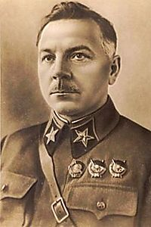
В годы Великой Отечественной войны Маршал Советского Союза К. Е. Ворошилов — член Государственного комитета обороны, главнокомандующий войсками Северо-Западного направления (до 5 сентября 1941 года), командующий войсками Ленинградского фронта (до 5 сентября 1941 года), представитель Ставки по формированию войск (сентябрь 1941 года — февраль 1942 года), представитель Ставки Верховного Главнокомандования на Волховском фронте (февраль—сентябрь 1942 года), главнокомандующий партизанским движением (с сентября 1942 года по май 1943 года), председатель Трофейного комитета при ГКО (май—сентябрь 1943 года), председатель Комиссии по вопросам перемирия (сентябрь 1943 года — июнь 1944 года). В 1934-1940 гг. – нарком обороны СССР. В 1943 г. участвовал в работе Тегеранской конференции. 1941 г. под Ленинградом как командующий фронтом не смог остановить наступления немцев. В январе 1943 г. координировал действия войск Ленинградского и Волховского фронтов при прорыве блокады Ленинграда.
Награждён 8-ю орденами Ленина, 6-ю орденами Красного Знамени, орденом Суворова 1-й степени, другими советскими и иностранными орденами и медалями. Дважды Герой Советского Союза, Герой Социалистического Труда, «Маршал Советского Союза» (1935 г.).

